**KUNNSKAPSLOGG**

**”**Anatomiske og Fysiologiske betingelser for Eliminasjon**”**

Eivind Fjeld Schjerven / gruppe 5

Innhold

1 Innledning 3

2 Fordøyelsessystemet 3

2.1 Oppbygning 3

2.2 Veien fra munn til rektum 3

2.2.1 Ventrikkelen 4

2.2.2 Tynntarmen 4

2.2.3 Tykktarmen 5

2.2.4 Endetarmen 6

2.4 Pankreas (bukspyttkjertelen) 6

4 Utskillingsorganene 7

4.1 Nyrene 7

4.2 Urinveiene 8

4.3 Urinblæren 8

5 Konklusjon 8

6 Litteraturliste 9

# 1 Innledning

Denne oppgaven skal beskrive begrepet eliminasjon, innen anatomi og fysiologi. Det er i korte trekk beskrivelse hva hvordan kroppen fjerner avfall; avføring og urin.

# 2 Fordøyelsessystemet

## 2.1 Oppbygning

Fordøyelsessystemet, også kaldt det gastrointestinale (GI) system, er betegnelsen for den gastrointestinale trakt (GI-Traktus), hvor vi finner følgende ledd;

* Munn
* Pharynx (svelg)
* Øsofagus (spsierør)
* Magesekk (ventrikkel)
* Tynntarm
* Tykktarm
* Rektum

Og i tillegg er det kjertelorganer;

* Spyttkjertel
* Pankreas
* Lever
* Galleblære

Denne trakten går helt fra munn og ut i rektum, og kan ha en lengde på mange meter.

## 2.2 Veien fra munn til rektum

Når vi spiser mat, og er i vei til å svelge, starter turen langs gi-traktus. I pharynx blir maten dyttet nedover øsofagus ved hjelp av muskelsammentrekninger i veggen (peristaltiske bevegelser) (Taraldsen, Sjaastad 2006).

### 2.2.1 Ventrikkelen

Når maten har passert og endt opp i ventrikkelen, begynner selve fordøyelsen av maten. Hovedpoenget i ventrikkelen er at den lagrer og så videresender maten videre. Ventrikkelen har en slimhinne som beskytter, slik at ikke cellene i kroppen også blir brutt ned. Det essensielle i denne hinnen er at det består av bikarbonat (HCO3).

### 2.2.2 Tynntarmen

Det er i tynntarmen det foregår stor aktivitet. Den er oppdelt i tre deler, duodenum, jejunum og ileum. De vanlige tarmfunksjonene som skjer i tynntarmen er, sekresjon, fordøyelse, absorbsjon og motilitet.

* Fordøyelse

Nedbrytningprosessen av store partikler og molekyler. (Taraldsen, Sjaastad 2006).

* Sekresjon

Skjer fra de ulike kjertlene som ligger i og langs gi-traktus. Fordøyelsesenzymer, galle og saltsyre utskilles fra disse kjertlene. (Taraldsen, Sjaastad 2006).

* Absorbsjon

De molekyler som dannes i fordøyelsen går fra lumen i gi-traktus over epitellaget og inn i blod eller lymfe. (Taraldsen, Sjaastad 2006).

* Motilitet

Mens de andre prosessene arbeider, kontraheres den glatte muskelaturen i veggen av gi-traktus, blander innholdet i lumen og skyver det ned igjennom trakten fra munn til anus. (Taraldsen, Sjaastad 2006).

*Duodenum* er det vi kjenner som tolvfingertarmen, dette grunnet i at den er omtrent like lang som tolv fingere. I denne delen av tynntarmen mottas halvfordøyd mat direkte fra ventrikkelen. Her tømmes pankreas (eksokrin funksjon) ut i duodenum for å bryte ned proteiner, karbohydrater og fett og samtidig nøytralisere syre fra ventrikkelen.

I *Jejunum* og *Ileum* skjer det meste av absorbsjon av de fleste substanser, og utskilling av en rekke fordøyelsesenzymer (Taraldsen, Sjaastad 2006).

### 2.2.3 Tykktarmen

Tykktarmen er kanalen som går mellom tynntarmen og endetarmen. Denne deles opp i fire deler,

* Ascendens
* Transversum
* Descendens
* Sigmoideum

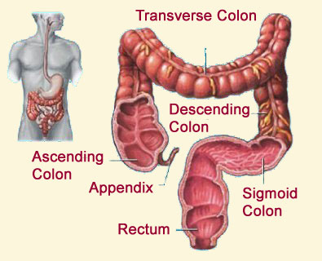

Hovedoppgavene til tykktarmen er oppbevaring av fæces, absorbsjon av vann og salt og absorbsjon av enkelte vitaminer produsert av tarmbakterier (Taraldsen, Sjaastad 2006). Siden tykktarmen ikke er vesentlig for opptak av næringsstoffer, men absorbsjon av vann for å gjøre avføringen fast (ca 1 liter i døgnet). I motsetning til andre deler av gi-traktus, er peristaltiske bevegelser sjeldne, og kan bruke opptil tre døgn for å transportere tarminnholdet frem til rektum.

### 2.2.4 Endetarmen

Når endetarmen begynner å bli full, blir det lagt et press mot tarmveggen som registreres av reseptorer og resulterer i afferente nerveimpulser til nedre del av ryggmargen og opp mot hjernen (Wyller 2005). Det er da vi kjenner at man må på do.

## 2.4 Pankreas (bukspyttkjertelen)

Pankreas (bukspyttkjertelen) har to hovedfunksjoner; Endokrin- og Eksokrin sekresjon.

* Endokrin

Bukspyttkjertelen inneholder de langerhansker øyer, som produserer hormonene, insulin og glukagon. Dannelse og utskillese av insulin, styres av blodglukoseverdien.

* Eksokrin

Den eksokrine funksjon er å tømme pankreas ut i doudenum.

# 4 Utskillingsorganene

## 4.1 Nyrene

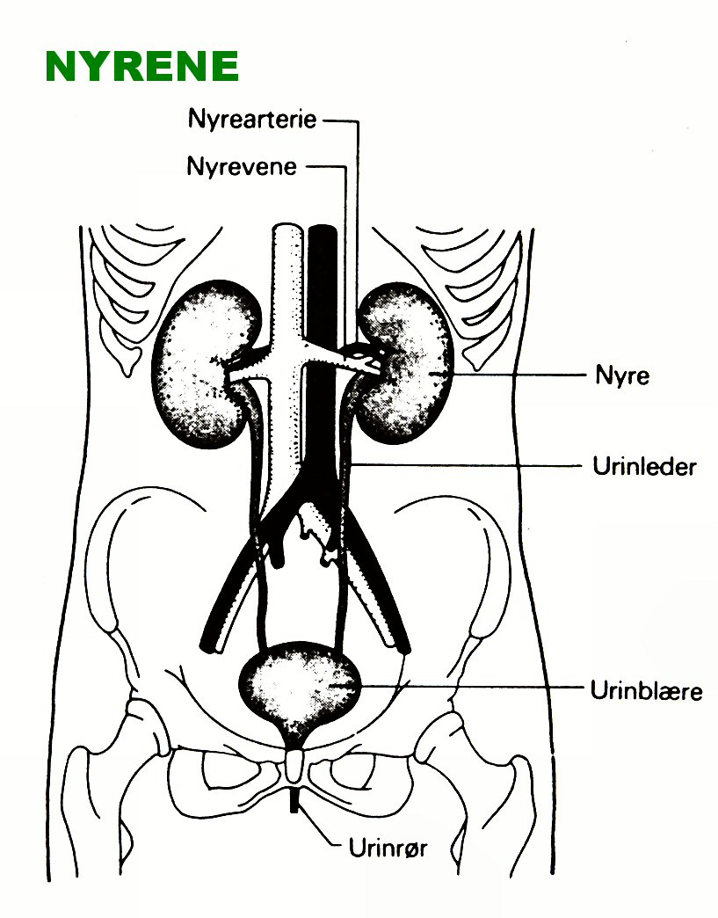

Før urinveiene finner vi nyrene (renes). Nyrene er bygget opp av ca 12mil enheter per nyre, kalt nefroner, hvor hver eneste nefron har mulighet til å produsere urin. Hovedoppgaven til nyrene er utskillelse eller ekskresjon av stoffer fra organismen (Wyller 2005).

Dette er oppdelt i tre hoveddeler,

* Glomerulusfunksjonen

Filtrering av blodet ved hjelp av spesielle kappilærnøster i nyrene

* Tubulusfunksjonen

Dette filtratet endres ved at noen stoffer tas opp igjen til blodet, mens andre stoffer skilles ut fra blodet.

* Avløpsfunksjonen

Det endrede filtratet har nå blitt urin, og ledes gjennom urinlederne og ut i urinblæren.

## 4.2 Urinveiene

Når urinen kommer fra nyrene, transporteres dette gjennom calyces og urinlederen, for så å komme frem til urinblæren.

## 4.3 Urinblæren

Urinblæren er et hult organ, hvor det mottar en jevn strøm av urin fra begge nyrene, slik at det gradvis fylles opp (Wyller 2005).

# 5 Konklusjon

Å skrive en oppgave om de anatomisk og fysiologiske betingelser for eliminasjon er meget interessant med tanke på alle de former for stomi og kateter vi opplevde ved praksisplass. Det å kunne begrense en slik oppgave på en ordramme på 1000 ord er både godt og vondt, enten får man gått i dyp detalj, eller så blir et emne meget overfladisk. Jeg føler ikke at jeg har klart å komme dypt nok ned skriftlig, men hvor jeg samtidig sitter igjen med mye mer teoretisk kunnskap personlig (men dette er jo en kunnskapslogg tross alt).

# 6 Litteraturliste

Vegard Bruun Wyller (2005), *Det friske menneske III,* AKRIBE AS

Tore Taraldsen, Ivar Sjaastad (2006*), Anatomi og Fysiologi,* Forlaget Mbl

Hallbjørg Almås red. (1992), *Klinisk Sykepleie,* UNIVERSITETSFORLAGET